2023年12月11日



**和食麺処サガミ岐阜本巣店オープン！**

～岐阜県本巣市に初出店！～

株式会社サガミホールディングスのグループ企業であるサガミレストランツ株式会社（本社：愛知県名古屋市守山区八剣二丁目118番地 代表取締役社長 鷲津 年春）は、2023年12月13日（水）に、「和食麺処サガミ岐阜本巣店」を新規オープンいたします。

下記日程にて「OPEN祭り」と称し、おすすめの品をOPEN記念価格でご提供いたします。おすすめの品以外にも、彩り豊か、素材自慢、味自慢のお料理を取り揃えております。

また、サガミ岐阜本巣店限定でご利用いただける割引券を記載いたしました。

この画面を掲示で期間中、何度でもご利用いただけます。

■オープン記念割引券

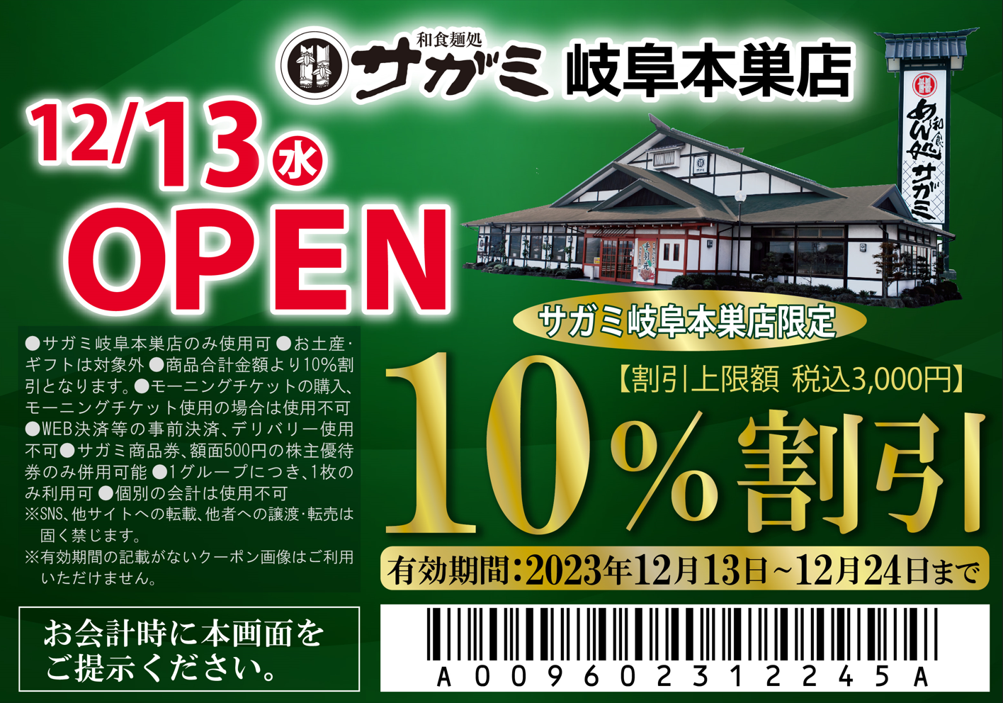

【和食麺処サガミ岐阜本巣店】

■住所：岐阜県本巣市政田字上市場1404-1

■営業時間：11:00～22:00（オーダーストップ21:30）

■電話番号：058-324-7070

■販売メニュー区分：中部寿司メニュー

■OPEN祭りの概要

【第1弾】

期間：2023年12月13日（水）から2023年12月19日（火）　7日間

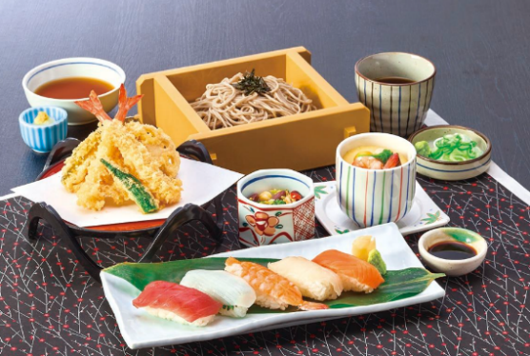<寿司天ざる御膳【5貫】>

●価格：　**OPEN記念価格1,720円（税込）**

　サガミ自慢の麺・天ぷら・寿司・茶わん蒸しをセットにした商品です。

<大海老天入りみそ煮込（写真）>

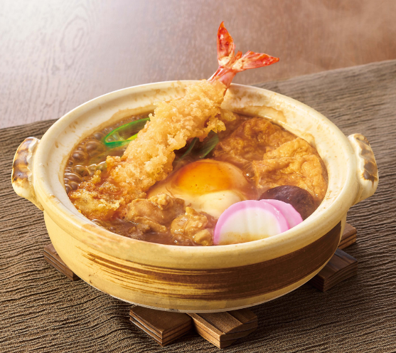●価格：　**OPEN記念価格1,470円（税込）**

<大海老天入りみそ煮込定食>

●価格：　**OPEN記念価格1,730円（税込）**

販売数日本一のみそ煮込に大海老天ぷらをトッピングした、サガミ自慢の逸品です。

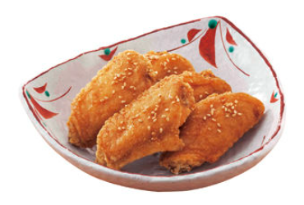<自慢の手羽先（5本）>

●価格：　**OPEN記念価格450円（税込）**

　タレ・塩よりお選びいただけます。2018年手羽先サミットで殿堂入り認定を受けた、一品料理No.1の人気メニューです。

<お土産用冷凍手羽先>

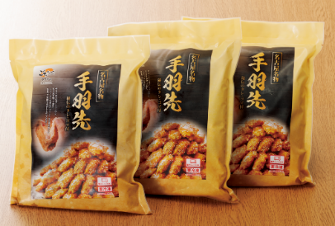■価格：　**OPEN記念価格800円（税込）**

　いつでもパパっとおかずに一品！お弁当にも！

【第2弾】

期間：2023年12月22日（金）から2023年12月26日（火）　5日間

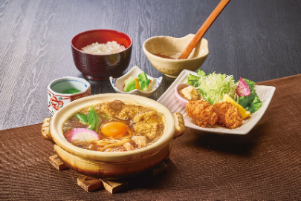

<みそ煮込かきフライセット>

●価格：　**OPEN記念価格1,630円（税込）**

　みそ煮込販売数日本一のサガミがお届けする、自慢のみそ煮込と、本格シーズン到来の広島県産の大粒牡蠣使用のかきフライをセット。こころもからだもあったまる逸品です。

<大海老天つけそば（1本）>

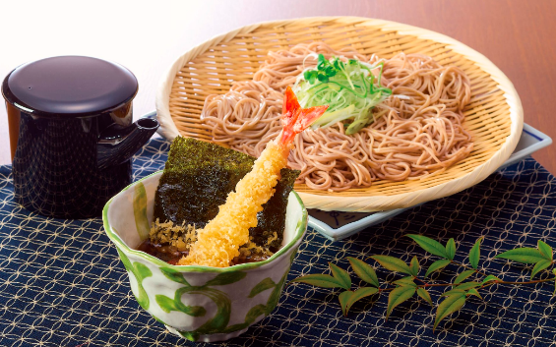●価格：　**OPEN記念価格1,260円（税込）**

アツアツの大海老天ぷらと、ごま油の香りが食欲をそそるアツアツなつゆにそばをつけていただきお召し上がりください。

<串かつ（１本）>

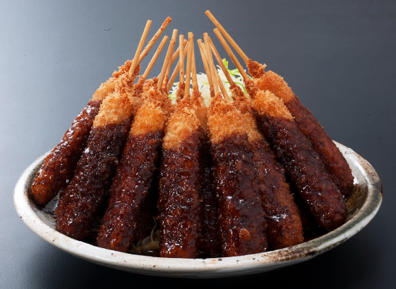●価格：　**OPEN記念価格150円（税込）**

　味噌とソースからお選びいただけます。１本単位で注文でき、自慢の手羽先と同じく、一押しの品です。

<お土産用冷凍手羽先>

■価格：　**OPEN記念価格800円（税込）**

　いつでもパパっとおかずに一品！お弁当にも！

詳しくは、下記HPのお知らせ欄よりご確認ください。

**【和食麺処サガミについて】**

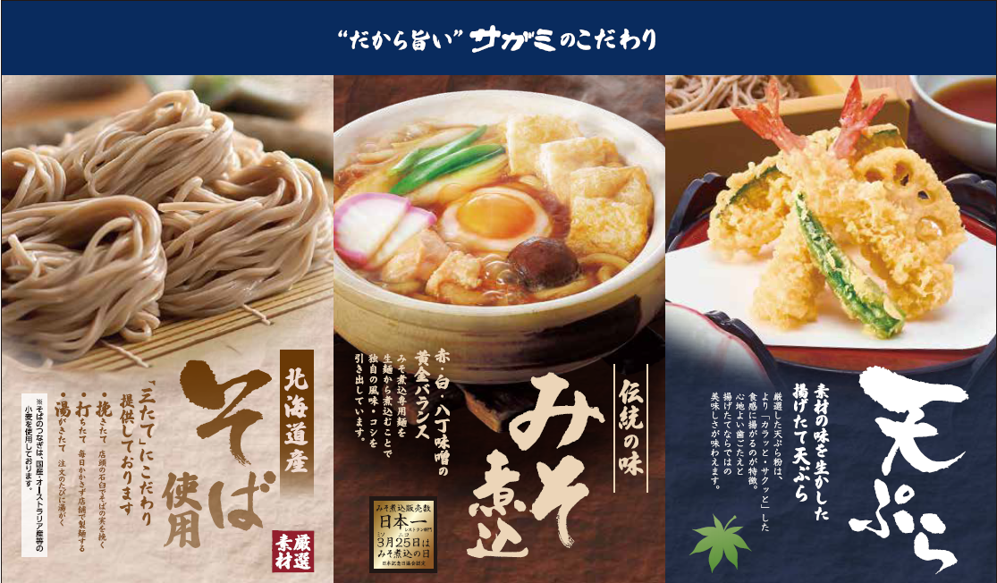

　東海地方を中心に、関東、関西、北陸で136店舗を展開しております。挽きたて、打ちたて、湯がきたての“3たて”にこだわり、全店舗に石臼を設置し毎日そば粉を挽いています。

そば・うどんなどの「麺料理」、みそ煮込、手羽先などの「なごやめし」、四季折々の素材を活かした「和膳」など、幅広いメニューを取り揃えております。

また、テイクアウト専用麺、韃靼そば、更科そばを弊社工場にて製造しております。

ホームページ：<https://www.sagami.co.jp/>  
Facebook：<https://www.facebook.com/sagamiholdings/>  
X（旧Twitter）：<https://twitter.com/sgm_restaurants>  
Instagram：<https://www.instagram.com/sgm_restaurants/>

サガミアプリ：https://misesystem.com/store/?u=NA2200719

**【記載内容に関するお問合せ】**

サガミレストランツ株式会社　　価値創造支援本部　企画・販促チーム

担当：岡田　勇　TEL：052-737-6000

E-mail：[i_okada@sagami.co.jp](mailto:i_okada@sagami.co.jp)

ちょっといい日をもっといい日に　～心ほどけるおいしさを～